

甬环宝-企业端操作说明
- “甬环宝”综合服务平台介绍
“甬环宝”是由宁波市生态环境保护协会组织搭建，由浙江中环瑞蓝科技发展有限公司提供技术支持。平台提供生态环境服务信息查询、供需对接、技术交流、学习培训、考核评价等功能服务，逐步形成信息全面、内容权威、操作便捷的一站式生态环境服务平台，突出“供需对接、信息发布、培训平台、专家咨询”四大服务功能模块，“甬环宝”平台计划于 2023 年底前上线试运行。平台汇集全大市环评、监测咨询、治污服务单位等服务企业按业务内容、地域等在平台上进行供方发布; 提供监管部门工作政策、服务企业信用评价信息等政府权威信息发布，企业治理设施环保验收公示等企业信息发布;提供企业法人培训、企业环境治理设施操作人员培训、操作人员上岗培训报名窗口，免费学习观看法律、政策和技术方面相关课件，将常见的生态环境类技术问题做成问答置顶，专家面对面在线咨询。
电脑端网址：https://www.huanbaofuwu.cn/
手机端请通过微信小程序访问：


- 注册登录
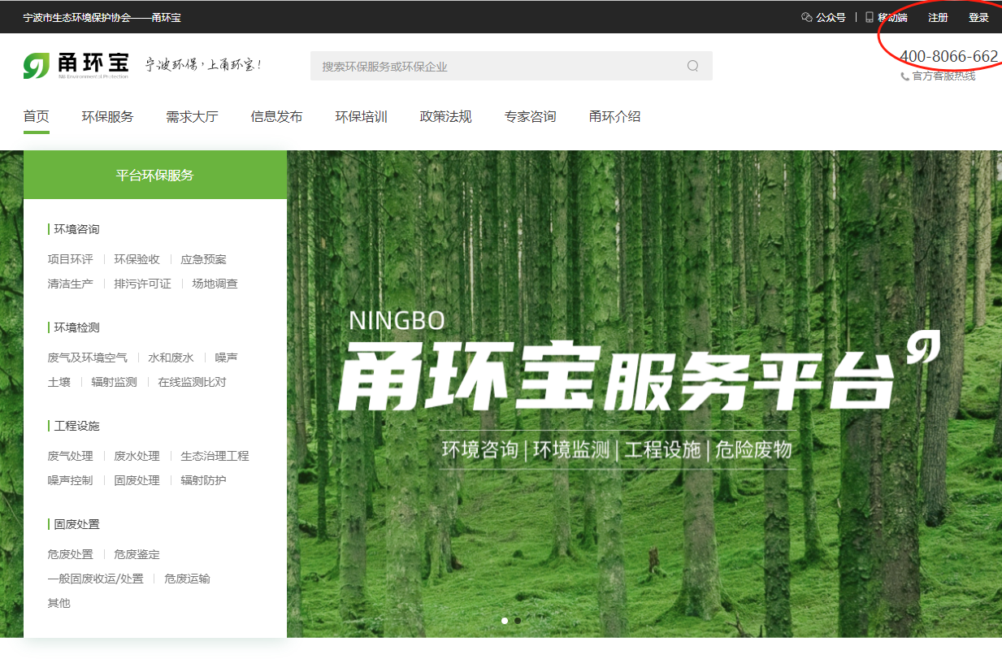
打开甬环宝平台首页，点击右上角“注册”或“登录”可以进行注册或登录操作

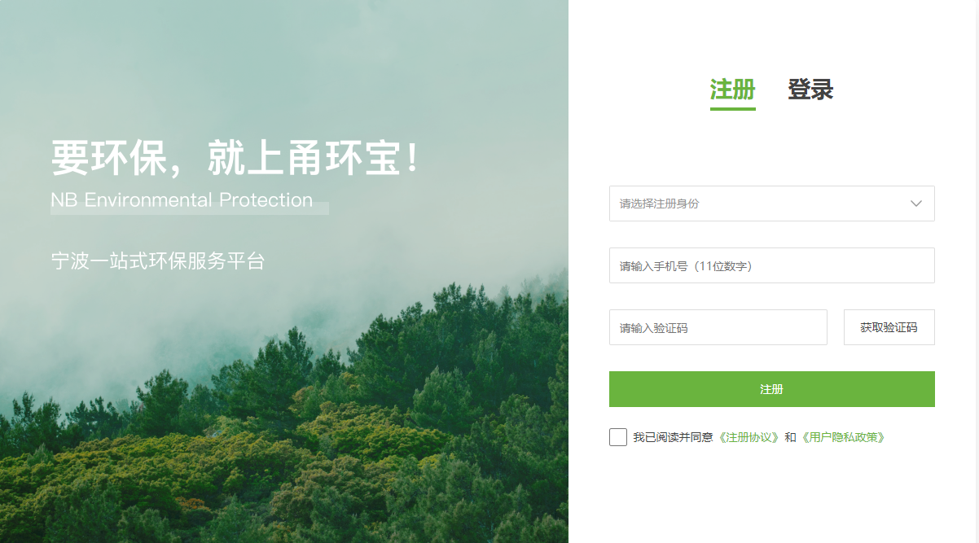
选择注册身份，输入手机号码，获取验证码即可注册

- 前端板块
- 环保服务
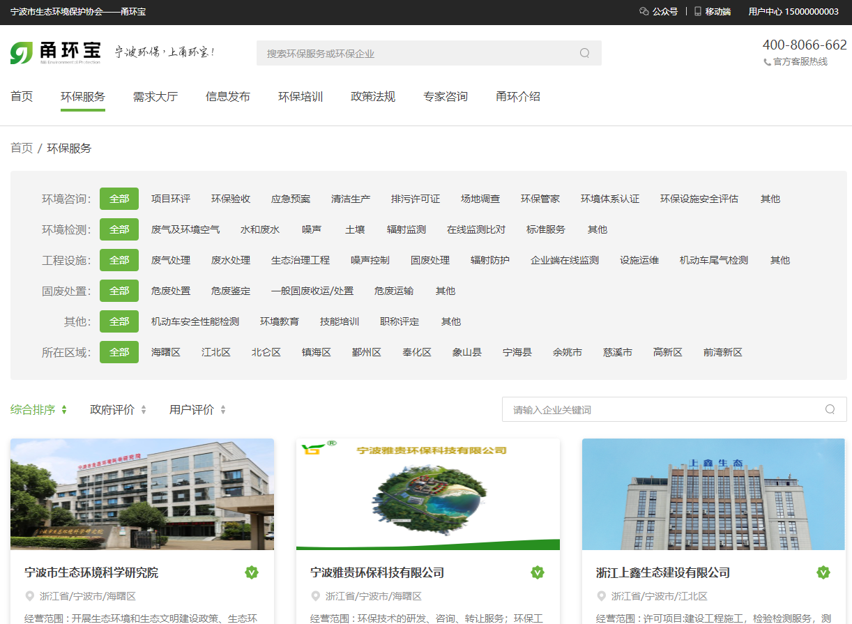
宁波市环保服务企业库，涵盖环境咨询、环境检测、工程设施、固废处置等领域的几十项环保服务，覆盖全大市各个县市区，可通过服务分类、所在区域、信用评级情况等筛选企业
- 需求大厅
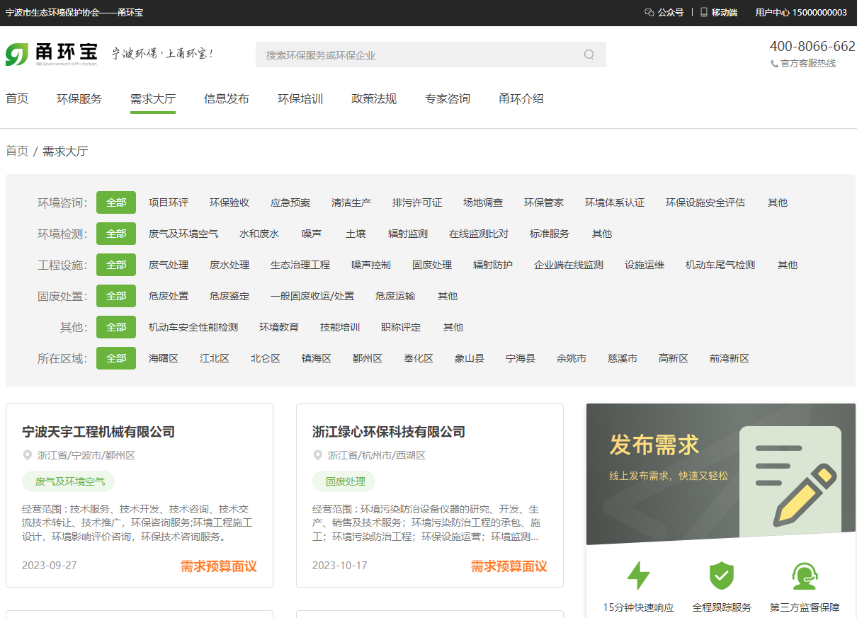
需方企业发布的需求，通过审核后显示在本板块，
服务企业可以查找合适需求，对接企业完成交易
- 信息发布
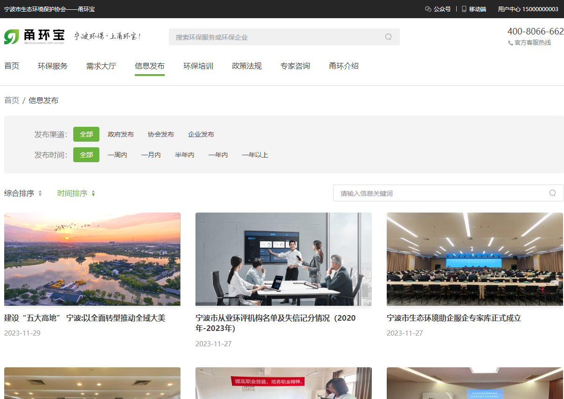
包括政府发布、协会发布、企业发布三块内容
本栏目作为宁波市环保服务企业官方信息发布渠道，
企业发布的企业信息公开、环境报告公示等内容显示在此处
- 环保培训
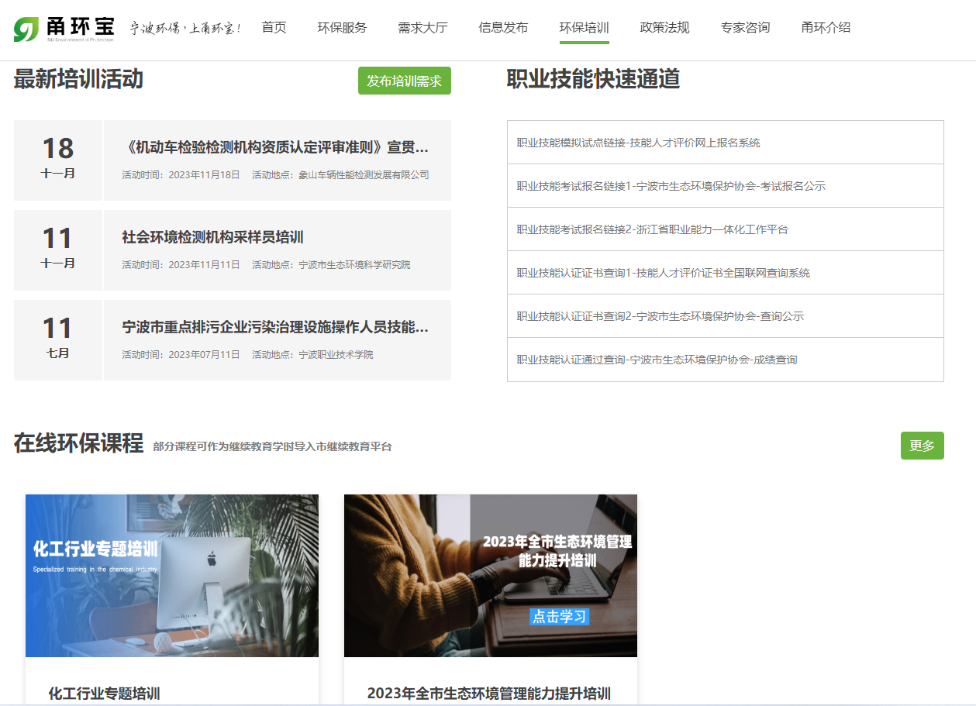
包括最新培训活动、职业技能快速通道、在线环保课程三个板块内容
后续线下培训活动可通过平台直接报名培训、现场签到
线上在线环保课程部分内容学习完成后可作为继续教育完成学时
- 政策法规
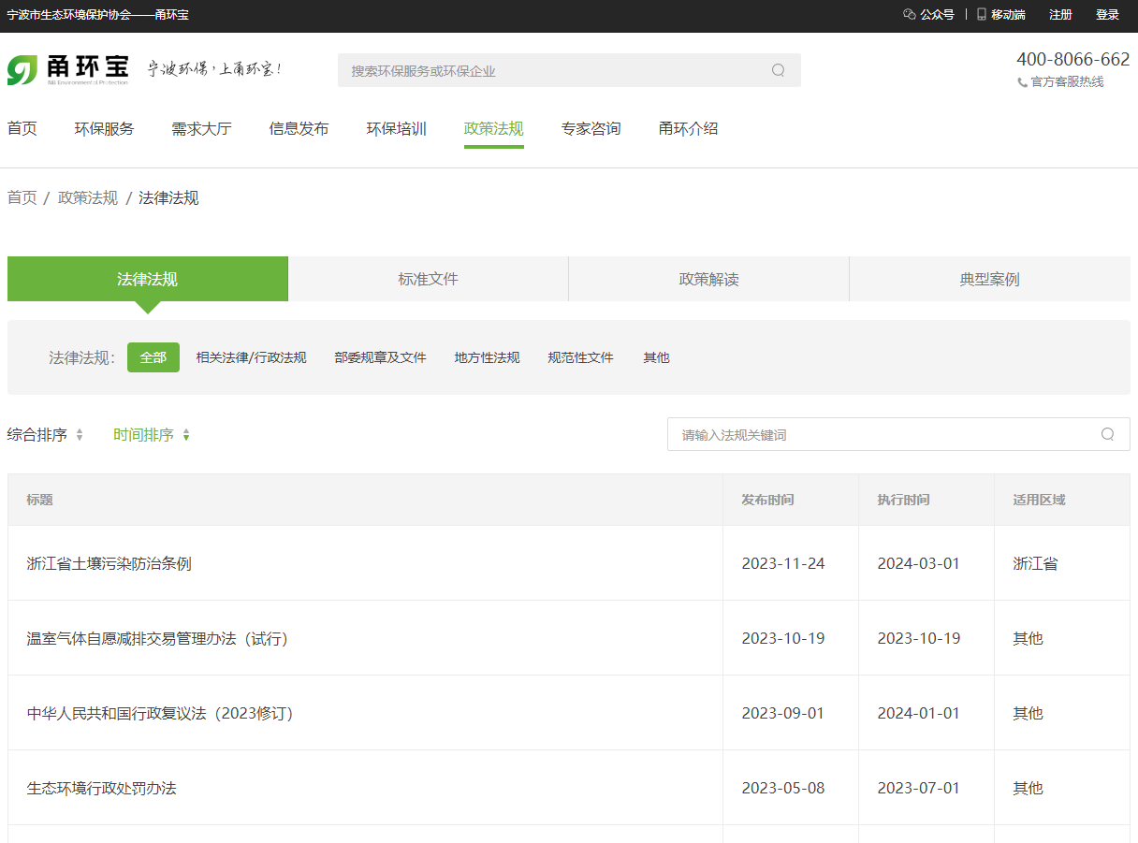
包括政策法规、标准文件、政策解读、典型案例4个板块内容

- 专家咨询
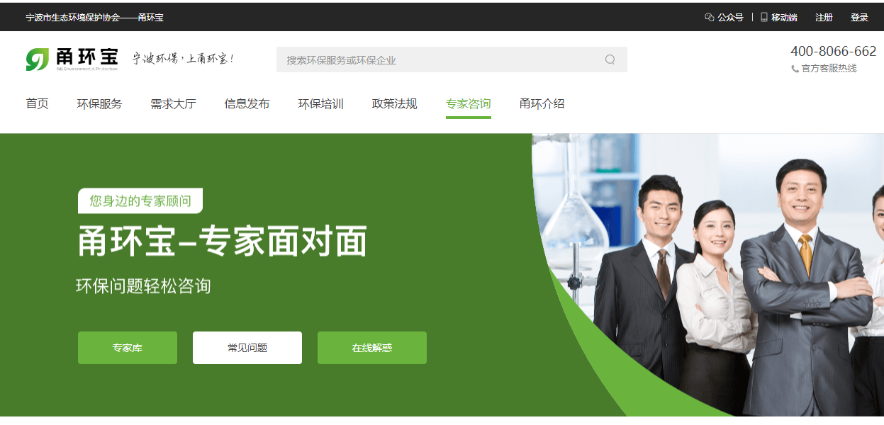
包括专家库、常见问题、在线解惑三个板块
企业可以通过在线解惑向专家组咨询，
专家组成员会在2个工作日内向企业回复

- 后台操作
- 基本企业资料填写
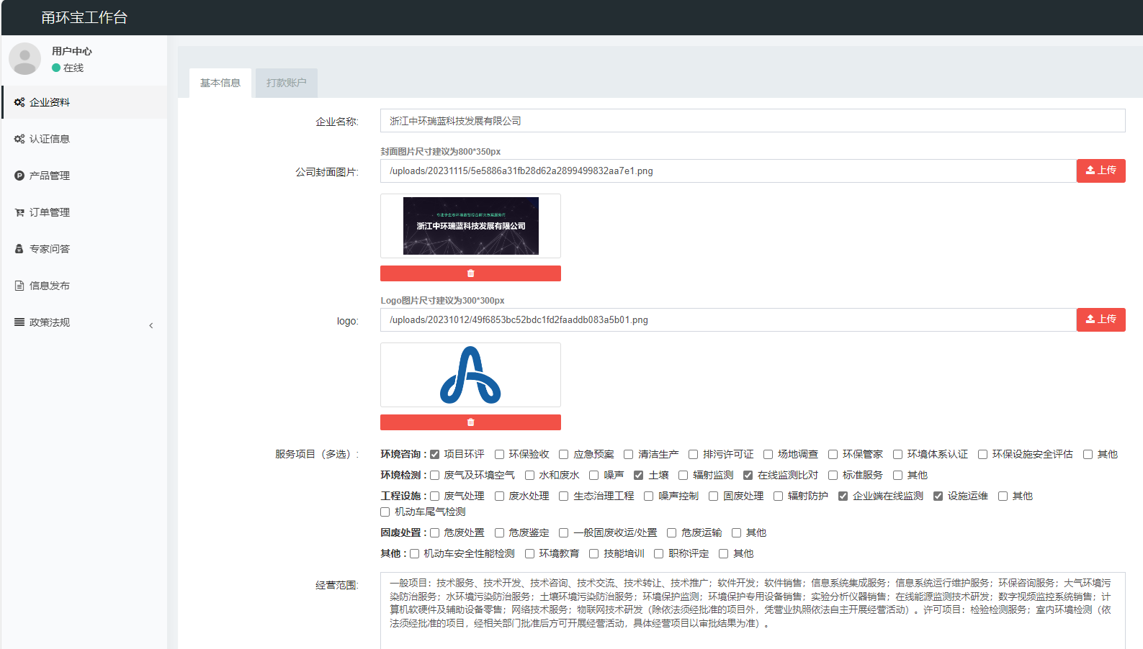
登录后，请填写企业名称、经营范围等内容，上传LOGO、企业封面等图片，
选择服务项目（供方企业选择）或关注领域（需方企业选择）

- 认证资料填写
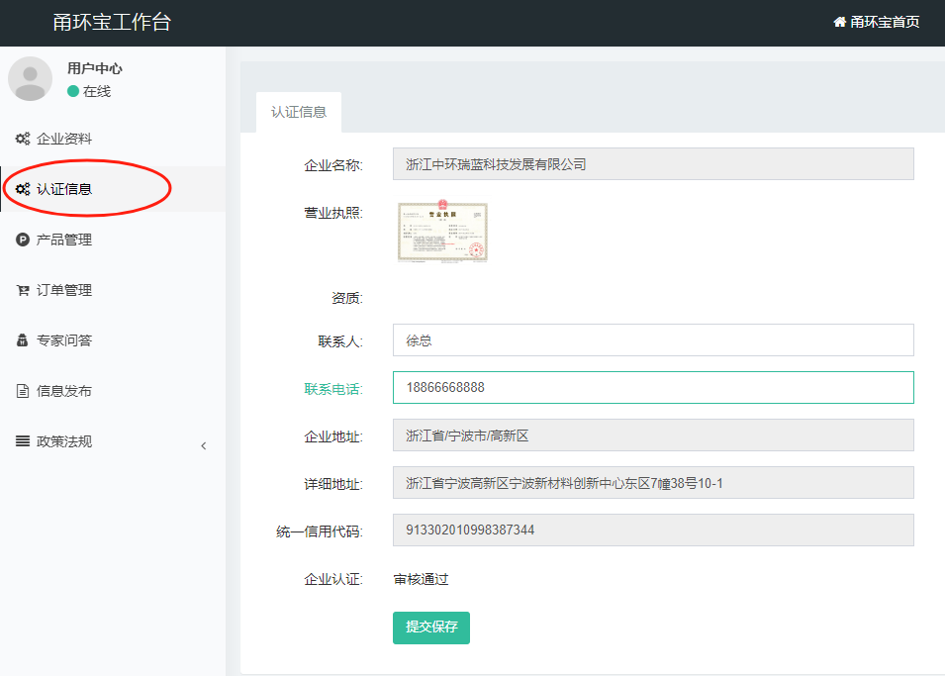
左侧导航选择“认证信息”，上传营业执照、相关资质，填写联系人、地址等信息，
提交后平台管理员会尽快为您审核认证账号
- 需求发布（需方企业端）
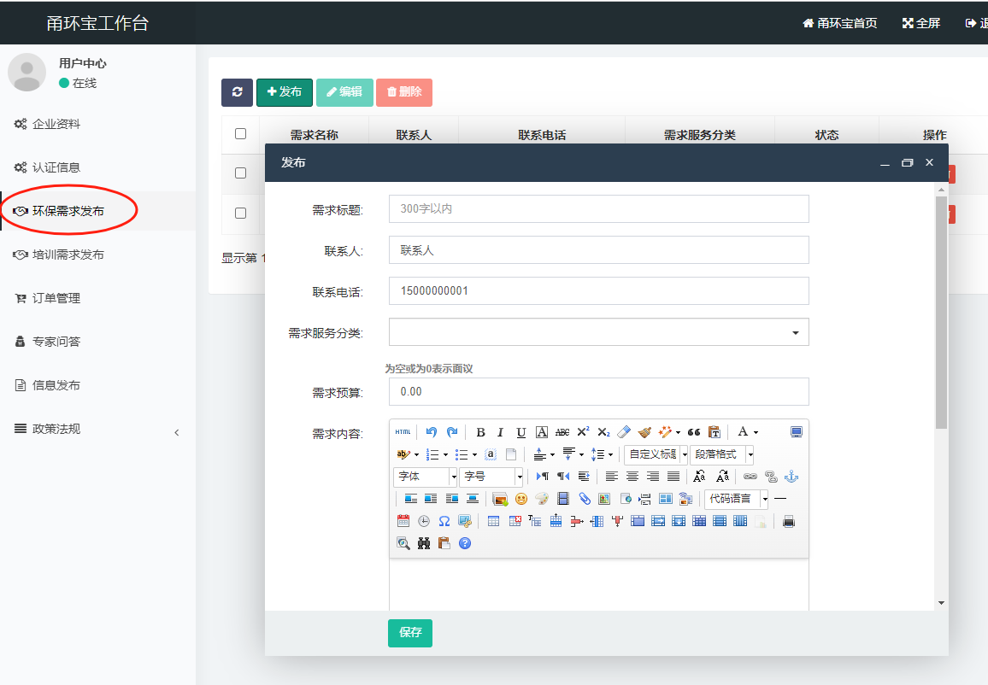
左侧导航选择“环保需求发布”，可以发布环保服务需求，审核通过后展示在需求大厅
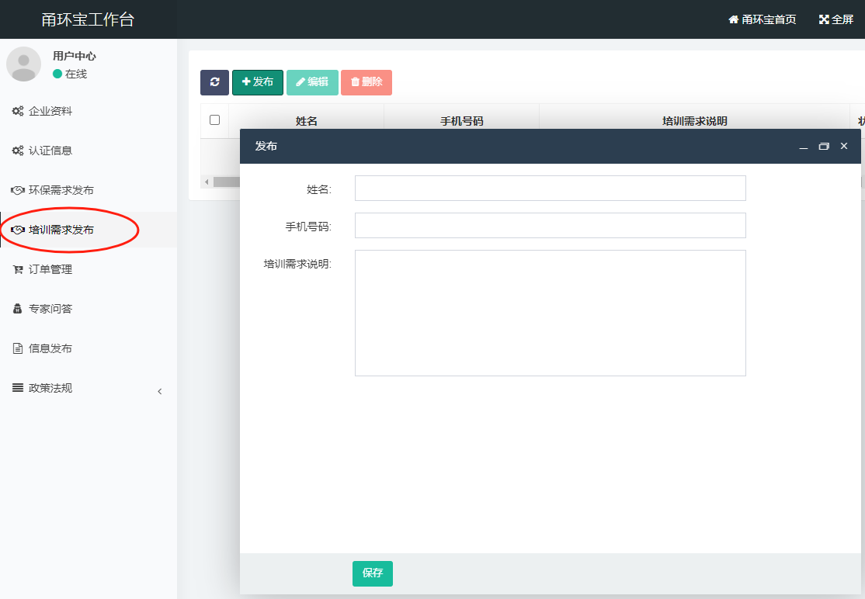
左侧导航选择“培训需求发布”，可以发布培训服务需求，协会管理员会与您取得联系

- 产品发布（供方企业端）
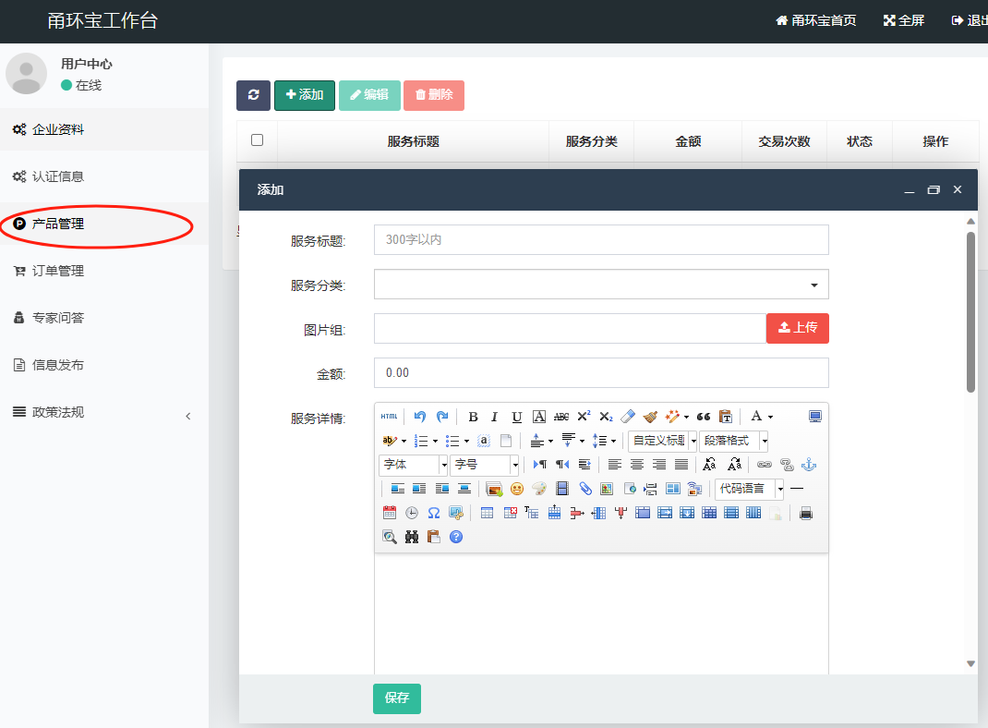
左侧导航选择“产品管理”，可以发布服务产品，审核通过后展示在企业主页

- 订单管理
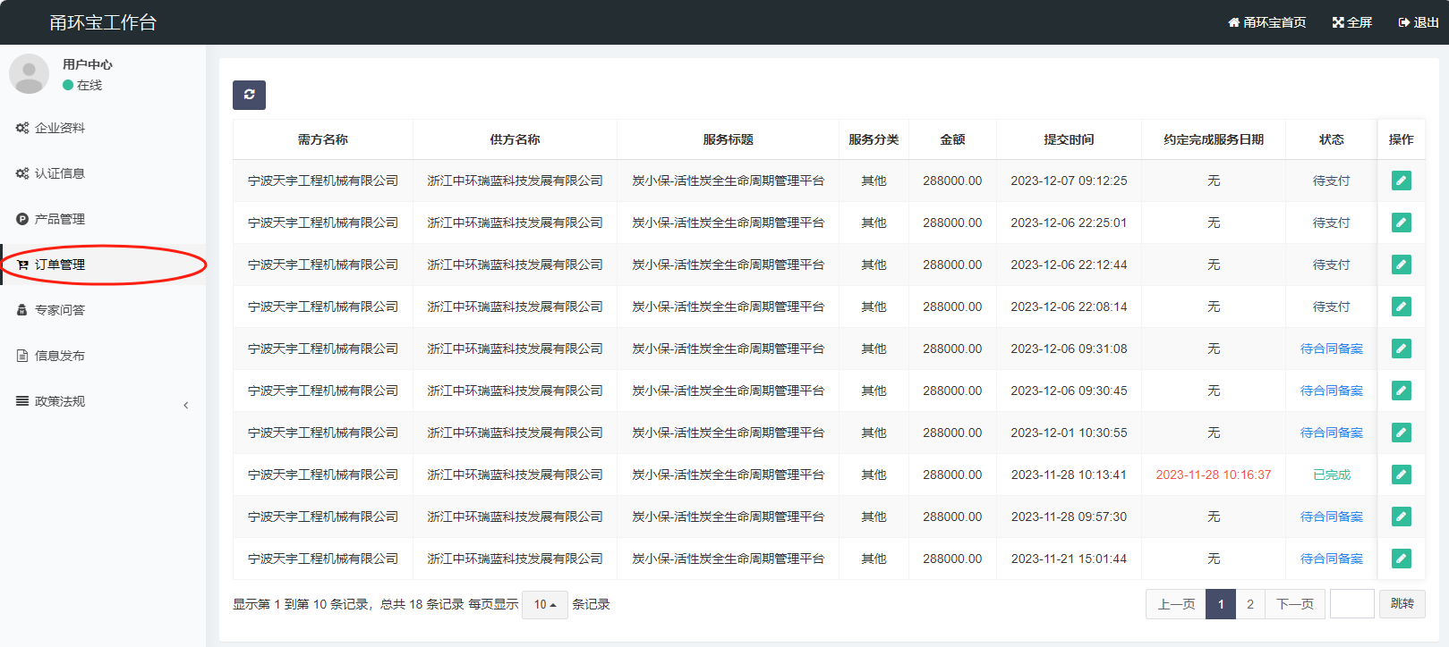
左侧导航选择“订单管理”，可以查阅操作交易订单
订单交易可实现全流程管理，企业可按需使用

- 专家问答
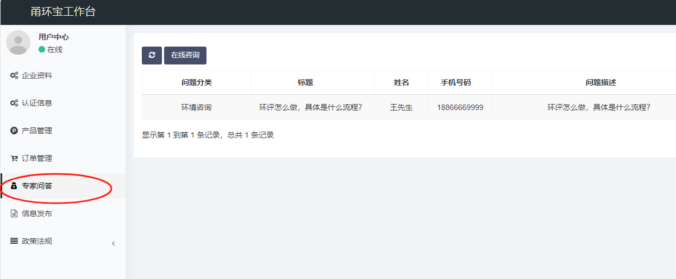
左侧导航选择“专家问答”，可以在线咨询专家，专家回复后可查阅回复

- 信息发布
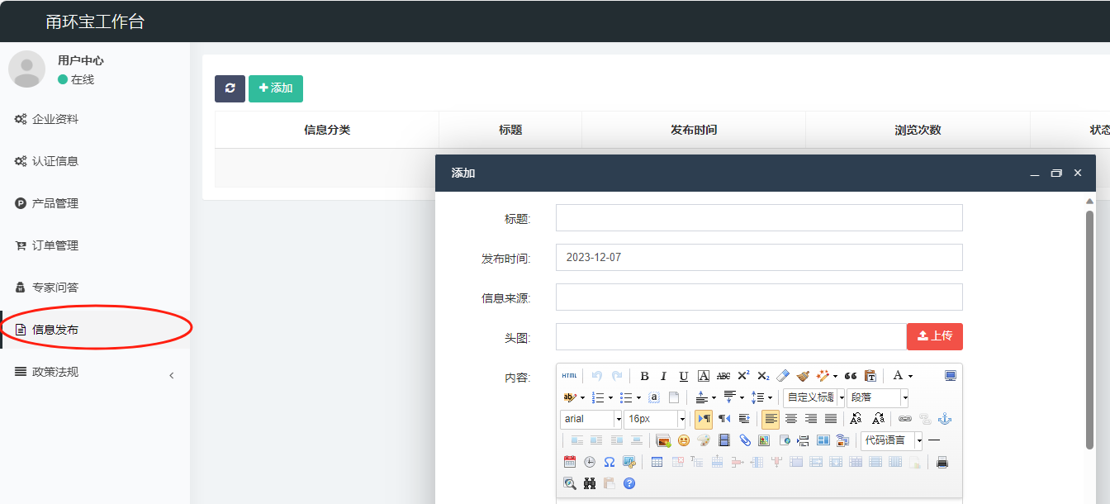
左侧导航选择“信息发布”，本栏目作为宁波市环保服务企业官方信息发布渠道，可以发布企业信息公开（排污单位信息披露、建设单位信息公开 、企业环境信息披露、环境应急预案公示、固废信息公开、土壤与地下水调查公示、清洁生产审核公示）环境报告公示（环评审批前公示、水保验收公示、公众参与公示、验收报告公示、环评报告公示）等内容

- 信息发布
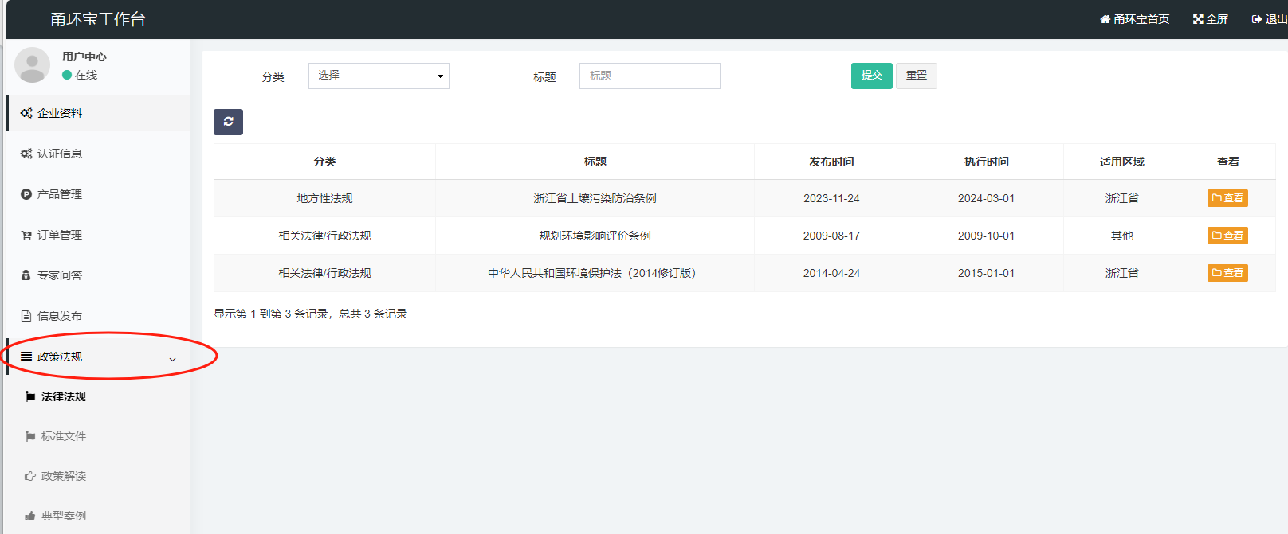
左侧导航选择“政策法规”，本栏目会根据企业偏好（服务项目或关注领域等），自动推送相关法律法规、标准文件、政策解读及典型案例内容

